**Шаблон проектирования "Адаптер"[1][2]**

**Адаптер (Adapter)** – это структурный паттерн, который позволяет адаптировать интерфейс класса в соответствии с требованиями системы. То есть, это своеобразная прослойка между классами, приводящая интерфейс одного класса к используемому в другом.

**Диаграмма**

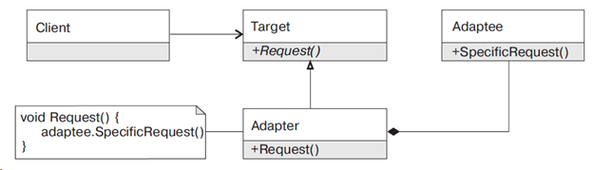

* **Target** — целевой интерфейс, к которому нужно преобразовать интерфейс существующих классов;
* **Adaptee** — существующий класс, чей интерфейс нужно преобразовать;
* **Adapter** — класс-адаптер, который преобразует интерфейс адаптируемого класса к целевому;
* **Client** — клиенты нового интерфейса, которые работают с адаптированными классами полиморфным образом.

Пример

In [1]:

**class** Target:

"""

Целевой класс объявляет интерфейс, с которым может работать клиентский код.

"""

**def** request(self) **->** str:

**return** "Target: The default target's behavior."

**class** Adaptee:

"""

Адаптируемый класс содержит некоторое полезное поведение, но его интерфейс

несовместим с существующим клиентским кодом. Адаптируемый класс нуждается в

некоторой доработке, прежде чем клиентский код сможет его использовать.

"""

**def** specific_request(self) **->** str:

**return** ".eetpadA eht fo roivaheb laicepS"

**class** Adapter(Target, Adaptee):

"""

Адаптер делает интерфейс Адаптируемого класса совместимым с целевым

интерфейсом благодаря множественному наследованию.

"""

**def** request(self) **->** str:

**return** f"Adapter: (TRANSLATED) {self**.**specific_request()[::**-**1]}"

**def** client_code(target: "Target") **->** **None**:

"""

Клиентский код поддерживает все классы, использующие интерфейс Target.

"""

print(target**.**request(), end**=**"")

**if** __name__ **==** "__main__":

print("Client: I can work just fine with the Target objects:")

target **=** Target()

client_code(target)

print("\n")

adaptee **=** Adaptee()

print("Client: The Adaptee class has a weird interface. "

"See, I don't understand it:")

print(f"Adaptee: {adaptee**.**specific_request()}", end**=**"\n\n")

print("Client: But I can work with it via the Adapter:")

adapter **=** Adapter()

client_code(adapter)

Client: I can work just fine with the Target objects:

Target: The default target's behavior.

Client: The Adaptee class has a weird interface. See, I don't understand it:

Adaptee: .eetpadA eht fo roivaheb laicepS

Client: But I can work with it via the Adapter:

Adapter: (TRANSLATED) Special behavior of the Adaptee.

1. <https://refactoring.guru/ru/design-patterns/adapter/python/example>
2. <https://shwanoff.ru/adapter/>